**一、基础作业内容**

1. 什么是图像分割？简单说明其用途

图像分割：就是把图像分成若干个特定的、具有独特性质的区域。

用途：可以把人们感兴趣的部分从图像中提取出来，可以有选择地对感兴趣对象定位

1. 传统图像分割常见算法有哪几种？

基于阈值分割方法，基于边缘分割方法，基于区域分割方法，于能量分割方法，基于图论分割算法，基于学习分割方法。

1. 阅读Deep Snake文献，说明算法原理和思想。

基本思想是给实例一个初始轮廓，用循环卷积方法学习更新轮廓，最后得到offsets。首先输入图片，实验中使用了CenterNet作为目标检测器， Center Net将检测任务重新定义为关键点检测问题，这样得到一个初始的box，然后取每边的中点连接作为初始的Diamond contour（实际实验中作者说他upsample成了40个点），然后通过变形操作使点回归到实例的边界点，然后通过边界点一半向外拓展1/4的边长得到一个Octagon contour（八边形轮廓），再做变形操作最终回归到目标的形状边界。

**二、选做内容**

1. 查阅基于深度学习的分割算法，查阅两个篇文献，分别写出算法的主要思想。

①. TransUNet

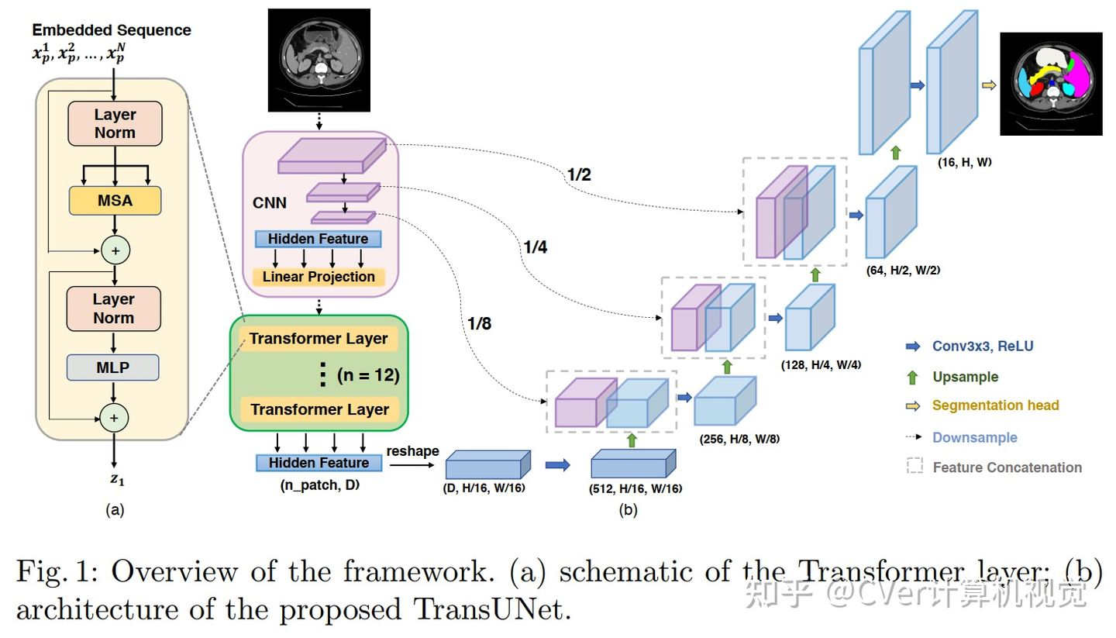

架构图如上，首先Transformer将来自卷积神经网络（CNN）特征图的标记化图像块编码为提取全局上下文的输入序列。然后Decoder对编码的特征进行上采样，然后将其与高分辨率的CNN特征图组合以实现精确的定位。

②．Faster RCNN

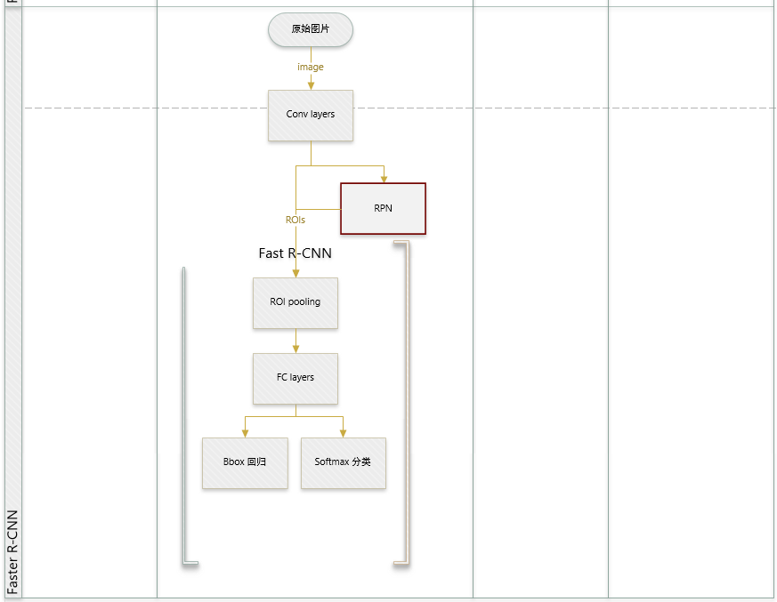

流程如上，大部分都比较好理解，重点就是RPN，也就是Region Proposal Networks，通过那个可以得到300个ROIs。RPN是整个算法的关键。ROI pooling是用来下采样的。其他Part就和普通的深度学习没啥区别。